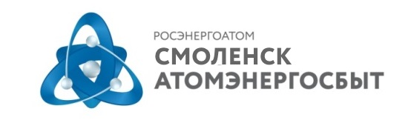 |  | АО «АтомЭнергоСбыт»  Филиал «СмоленскАтомЭнергоСбыт»  Пресс-служба  ул. Памфилова, д. 5, г. Смоленск, 214018  тел: (4812) 68-75-40  e-mail: pressa@smolensk.atomsbt.ru  www.atomsbt.ru
ПРЕСС-РЕЛИЗ
31.05.2016

Счета «СмоленскАтомЭнергоСбыта» за электроэнергию теперь можно оплачивать в банке ВТБ-24

Гарантирующий поставщик электроэнергии расширяет возможности оплаты электроэнергии для потребителей Смоленской области. Договор о приеме платежей подписан между филиалом «СмоленскАтомЭнергоСбыт» и ПАО «ВТБ-24».

Жители региона могут без комиссии оплачивать счета за электроэнергию в офисах банка, расположенных на территории всей Российской Федерации, через банкоматы ВТБ-24 с помощью банковских карт на территории Смоленской области, а также посредством интернет-сервисов «ВТБ-24 - Онлайн».

С адресами расположения офисов и банкоматов ПАО «ВТБ-24» можно ознакомиться на официальном сайте банка

Помимо этого, смолянам доступны и другие возможности для оплаты потребленных киловатт-часов:
- в кассах Центров обслуживания клиентов филиала «СмоленскАтомЭнергоСбыт» в г. Смоленске по адресам: ул. Памфилова, д.5; ул. Попова, д.64-а, а также в кассах участков, расположенных во всех районах Смоленской области;
- в отделениях ФГУП «Почта России»;
- в отделениях, терминалах, банкоматах и через Интернет-сервисы «Сбербанка России», а также подключив услугу «Автоплатеж»;
- в подразделения АО «Россельхозбанк».

Гарантирующий поставщик напоминает, что своевременная оплата электроэнергии – требование законодательства Российской Федерации. В отношении граждан, которые накапливают долги за электроэнергию, предусмотрено применение ряда мер – начисление пени за просрочку платежей, взыскание задолженности в судебном порядке, арест имущества, удержание задолженности из заработной платы, введение режима ограничения электропотребления.

По всем вопросам, связанным с начислением и оплатой электрической энергии, смоляне могут обращаться в «СмоленскАтомЭнергоСбыт» по единому бесплатному телефону - 8-800-222-11-67.

«СмоленскАтомЭнергоСбыт» - филиал АО «АтомЭнергоСбыт», гарантирующего поставщика электроэнергии в Смоленской области, обслуживающий более 12 тыс. юридических лиц и 380 тыс. жителей региона.
АО «АтомЭнергоСбыт» – энергосбытовая компания, работающая в обслуживающая предприятия и частных лиц в Центральном, Северо-Западном, Приволжском, Уральском и Сибирском федеральных округах. В 2015 году АО «АтомЭнергоСбыт» реализовало 15,5 млрд. кВт·ч электрической энергии. АО «АтомЭнергоСбыт» является дочерней компанией АО «Концерн Росэнергоатом», входящего с структуру Государственной корпорации по атомной энергии «Росатом».
Пресс-служба филиала «СмоленскАтомЭнергоСбыт»

